Комплекс SM-003
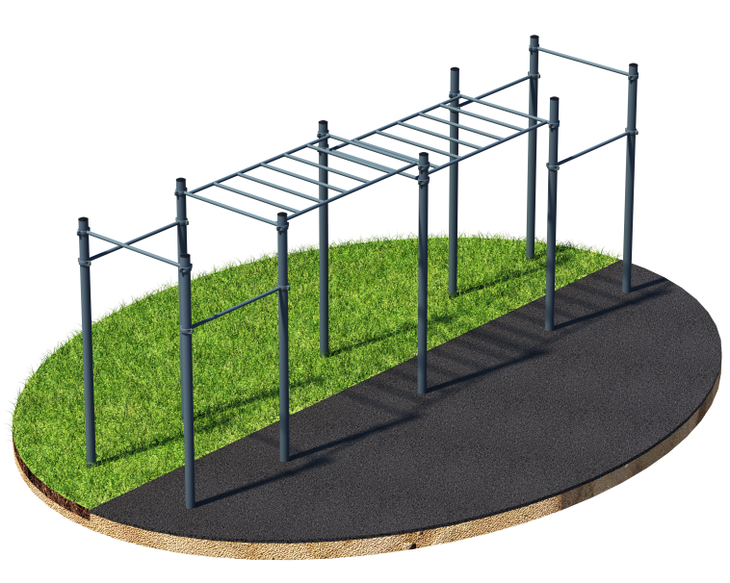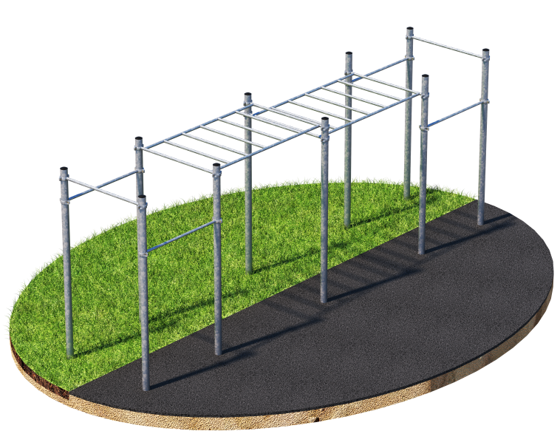
Порошково полиэфирное покрытие Технология горячего цинкования

Комплекс состоит из десяти вертикальных опорных столбов высотой 2600 мм и шести перекладин длиной 1200 мм. Перекладины крепятся к опорным столбам при помощи хомутов. Высота фиксации перекладин: 2 шт. – 2400 мм, 2 шт. – 2100 мм, 2 шт. – 1800 мм. Рукоход состоит из двух секций, которые крепятся к опорным столбам на разной высоте: 2150 мм и 2450 мм. Длина каждой секции 1900 мм. Шаг рукохода 310 мм. Длина комплекса не более 6500 мм.

